# **User Stories**

### CUS 01_01

**Name:** Create new business profile in DB

**Justification**: As an administrator of the Business Profile module I want to create new business profiles for customers So I can manage link them to their campaigns and subscriptions

**Priority** level: high

**Module**: Business Profile Management, tab Company profile

**Owner**: administrator

**In the scope of the story**:

New business profile can be created in the database only by an Administrator

New profile is created when the icon Create profile is pressed on Company profile tab

Fields:

* Toolbar: buttons to Create, Update and Delete profile. Can be pressed by user (1)
* Search bar: text field, length 500 symbols. User can type in the text to search for the matching content across 4 tabs of the current Business Profile, including Company Profile, Products, Campaign Lab, Subscription (2)
* ID - unique identifier, filled in automatically by the system when the profile is saved for the first time. Format XX-XXXX, where the first number is 00-0000, increases by 1 (3)
* Name: text field, to be filed in by administrator, supports Cyrillic and Latin alphabet, length 200 symbols (4)
* Address: text field, to be filled in by administrator, supports Cyrillic and Latin alphabet, length 200 symbols (5)
* Mob: numeric field, to be filled in by administrator, format +XX (XXX) XXX-XX-XX (6)
* Email: text field, supports Cyrillic and Latin alphabet, to be filled in by an administrator. Should include symbol “@“ (7)
* Website: text field, supports Cyrillic and Latin alphabet, to be filled in by an administrator (8)
* Status bar: field in automatically by the system after profile is saved first time. Consolidated information from other tabs (Campaign lab, Subscription) (9)
* Summary: text field, supports Cyrillic and Latin alphabet, to be filled in by an administrator (10)

Validation:

* Button “Save” is not active until fields 3-8 are filled in completely
* If the name in the field 4 matching existing field in the database - system shows pop-up message “Business Profile already exists”
* If the user clicks either Next button or any of the tabs on the top panel before saving system shows alert with message “Would you like to save the data before exiting?”

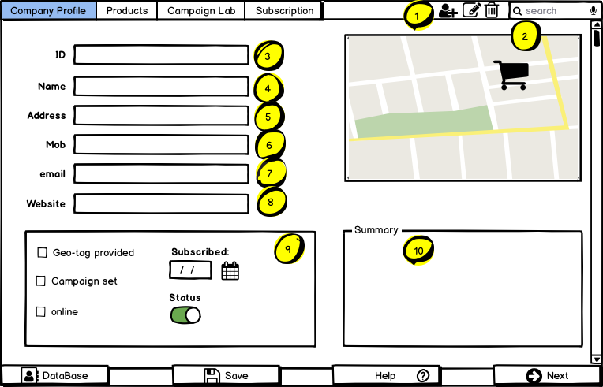

Acceptance Criteria:

* Business profile is saved in the system and new ID is created in database
* Fields 3-8 are filled in with data
* Business profile is visible in database
* There is no ID duplication
* Business Name is unique

### CUS 01_02

**Name**: Update business profile in DB

**Justification**: As an administrator of the Business Profile module I want to modify existing business profiles for customers So I can update information connected to their campaigns or subscriptions

**Priority** level: high

**Module**: Business Profile Management

**Owner**: administrator

**In the scope of the story**:

Existing business profile can be updated in the database only by an Administrator

Existing profile is updated when the icon “Modify profile” is pressed on Company profile tab and only after button “Save” is pressed

Fields:

* Name: text field, to be filed in by administrator, supports Cyrillic and Latin alphabet, length 200 symbols (4)
* Address: text field, to be filled in by administrator, supports Cyrillic and Latin alphabet, length 200 symbols (5)
* Mob: numeric field, to be filled in by administrator, format +XX (XXX) XXX-XX-XX (6)
* Email: text field, supports Cyrillic and Latin alphabet, to be filled in by an administrator. Should include symbol “@“ (7)
* Website: text field, supports Cyrillic and Latin alphabet, to be filled in by an administrator (8)
* Summary: text field, supports Cyrillic and Latin alphabet, to be filled in by an administrator (10)

Validation:

* Changes in the Business Profile are captured and reflected after button “Save” is pressed. If button Save is not pressed - Business Profile should be returned to the previous state
* If the user clicks either Next button or any of the tabs on the top panel before saving system shows alert with message “Would you like to save the data before exiting?”

Acceptance Criteria:

* Modified business profile is saved in the system
* Modification date and profile ID is visible in the database activity log

### CUS 01_03

**Name**: Delete business profile in DB

**Justification**: As an administrator of the Business Profile module I want to delete existing business profiles for customers So I can remove inactive profiles with terminated subscriptions

**Priority** level: high

**Module**: Business Profile Management

**Owner**: administrator

**In the scope of the story**:

Existing business profile can be deleted in the database only by an Administrator

Existing profile is deleted when the icon “Delete profile” is pressed on Company profile tab and only after confirmation “Yes” is pressed in the alert message box “Delete profile?”

Fields:

* see CUS 01_01
* All business profile tabs, including Company Profile, Products, campaign lab and subscription

Validation:

* Profile can not be deleted if the confirmation “Yes” is not pressed in the alert box “Delete profile?
* If after the user pressed the confirmation “No” on alert box - profile remains untouched in the database
* If profile has active campaign the delete action should be disabled and pop-up alert activated with the following message “Profile can not be deleted as it has active campaign”

Acceptance Criteria:

* When button Delete profile is pressed and confirmation “yes” is pressed in the alert box profile is removed from the database
* Deleted ID number gives “no results” in search bar inside database
* Deletion date and profile ID is visible in the database activity log

### CUS 02_03.

**Наименование:** Выбор предпочтений /интересов из списка (Tick preferences/interests in the business list)

**Обоснование:** КАК пользователь приложения «Pliushki» Я ХОЧУ иметь возможность указать свои предпочтения/интересы (выбрать из имеющегося списка товары/услуги/компании) ДЛЯ ТОГО ЧТОБЫ иметь возможность получать push-уведомления об имеющихся акциях/скидках в отношении выбранных товаров/услуг (акций компаний).

**Приоритет:** Высокий

**Модуль:** Управление профилем пользователя приложения (User Profile Management)

**Владелец:** Пользователь приложения (App User)

**In the scope of the story:**

Выбор предпочтений/интересов из имеющегося списка может быть осуществлен пользователем с ролью App User (в частности, уже зарегистрированным пользователем приложения «Pliushki»). Выбор предпочтений/интересов происходит после нажатия на кнопку «Выбрать» на экране Предпочтений.

Переход на экран Предпочтений может быть осуществлен следующими способами:

1. после нажатия на кнопку «Сохранить» после ввода личных данных, что следует за регистрацией в приложении;

2. при нажатии на иконку «Предпочтения» на нижней панели навигации приложения.

После нажатия на кнопку «Выбрать» (1) на экране Предпочтений появится всплывающее окно, где можно осуществить выбор предпочтений/интересов из имеющихся списков в закладках Товары/Услуги/Компания. Списки формируются на основании Business profile database. После нажатия на кнопки «Сохранить» (4) и «Закрыть» (5) на экране Предпочтений появляется список предпочтений/интересов пользователя приложения.

Имеющиеся элементы всплывающего окна (для закладки Товары).

* Поле поиска (3). Вводится пользователем приложения. Тестовое поле с поддержкой русского и латинского алфавита и цифр. Максимальная длина – 50 символов.
* Список значений для выбора товаров (2). Пользователь может установить отметки выбора (галочки) напротив одного или нескольких значений. Количество значений, которое можно выбрать, неограниченно. В список значений помещены элементы из справочника товаров.

*Аналогичные элементы присутствуют на закладках Услуги и Компания.*

**Валидации.**

* Поиск осуществляется автоматически по мере введения пользователем в поле поиска значения.
* В случае, если в справочнике товаров присутствуют значения, соответствующие введенным пользователем в поле поиска, в списке значений для выбора товаров остаются только эти значения.
* При введении в поле поиска несуществующего значения приложение должно выдать сообщение об отсутствии в справочнике товаров данного значения.
* Кнопка «Сохранить» (4) недоступна, пока пользователь приложения не осуществил выбор хотя бы одного значений из имеющегося списка.
* В случае, если пользователь приложения уже ранее осуществлял выбор значений из списка, напротив данных значений должны стоять отметки выбора (галочки).
* При повторном нажатии на уже выбранное значение из списка значений отметка выбора исчезает.
* При нажатии кнопки «Закрыть» (5) до сохранения сделанного выбора (нажатие кнопки «Сохранить») приложение должно выдать сообщение о том, что выбранные значения из списка (предпочтения/интересы пользователя) не сохранятся в приложении.

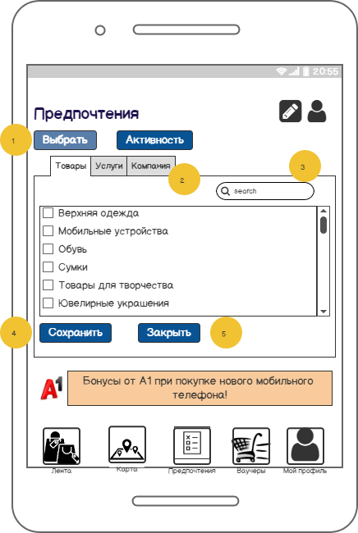

**Acceptance Criteria:**

* Выбор предпочтений/интересов пользователя приложения сохранен в приложении.
* Выбранные предпочтения/интересы пользователя отображены на экране Предпочтений приложения в виде списка предпочтений.

### CUS 02_04

**Наименование:** Изменение настроек пользователя приложения «Pliushki», включая geo-location finder, PN sound, PN location (banner, lock-screen, PN list etc) - Modify user settings, including geo-location finder, PN sound, PN location (banner, lock-screen, PN list etc)

**Обоснование:** КАК пользователь приложения «Pliushki» Я ХОЧУ иметь доступ к изменениям пользовательских настроек, включая настройки получения push-уведомлений и геолокации, ДЛЯ ТОГО ЧТОБЫ иметь возможность изменить настройки в соответствии со своими потребностями, в том числе способ получения и громкость звука получения push-уведомлений в зависимости от текущей ситуации.

**Приоритет:** Высокий

**Модуль:** Управление профилем пользователя приложения (User Profile Management)

**Владелец:** Пользователь приложения (App User)

In the scope of the story:

Изменение настроек пользователя может быть осуществлено пользователем с ролью AppUser (в частности, уже зарегистрированным пользователем приложения «Pliushki»).

Доступ к изменениям настроек получения push-уведомлений, рекламы и геолокации происходит после нажатия на иконку «Мой профиль» на нижней панели навигации приложения.

**Имеющиеся элементы.**

* Переключатель доступа к геолокации пользователя приложения (1). Есть два положения переключателя: «доступ предоставлен» – переключатель в положении ON (зеленый цвет), «доступ закрыт» – переключатель в положении OFF (серый цвет). Положение выключателя по умолчанию зависит от выбора пользователя, который он сделал при первой загрузке приложения. Положение меняется пользователем.
* Переключатель включения push-уведомлений (2). Есть два положения переключателя: «уведомления включены» - переключатель в положении ON (зеленый цвет), «уведомления отключены» – переключатель в положении OFF (серый цвет). Положение выключателя по умолчанию зависит от выбора пользователя, который он сделал при первой загрузке приложения.Положение меняется пользователем.
* Переключатель включения звука push-уведомлений (3). Есть два положения переключателя: «звук включен» - переключатель в положении ON (зеленый цвет), «звук выключен» – переключатель в положении OFF (серый цвет).По умолчанию выключатель находится в положении «звук включен», если при первой загрузке приложения пользователь предоставил разрешение на доставку push-уведомлений, в положении «звук выключен», если при первой загрузке приложения пользователь не предоставил разрешение на доставку push-уведомлений. Положение меняется пользователем.
* Регулятор громкости (4). Регулятор меняет громкость звука при получении push-уведомлений от положения «выключено» до максимального. По умолчанию регулятор находится в среднем положении, если при первой загрузке приложения пользователь предоставил разрешение на доставку push-уведомлений, в положении «выключено», если при первой загрузке приложения пользователь не предоставил разрешение на доставку push-уведомлений. Положение меняется пользователем.
* Переключатель добавления виброзвука (5). Есть два положения переключателя: «виброзвук включен» - переключатель в положении ON(зеленый цвет), «виброзвук выключен» – переключатель в положении OFF(серый цвет).По умолчанию выключатель находится в положении «виброзвук включен», если при первой загрузке приложения пользователь предоставил разрешение на доставку push-уведомлений, в положении «виброзвук выключен», если при первой загрузке приложения пользователь не предоставил разрешение на доставку push-уведомлений. Положение меняется пользователем.
* Поле «Расположение уведомления» (6). Ссылка на список возможных положений расположений push-уведомлений. Значение по умолчанию – баннер, если при первой загрузке приложения пользователь предоставил разрешение на доставку push-уведомлений, иначе – none. Положение меняется пользователем.
* Переключатель разрешения на получение рекламы (7). Есть два положения переключателя: «реклама включена» - переключатель в положении ON(зеленый цвет), «реклама выключена» – переключатель в положении OFF(серый цвет).Значение по умолчанию – «реклама включена».Положение меняется пользователем.

**Валидации.**

* При изменении положения переключателя доступа к геолокации в положение выключения приложение должно выдать сообщение: «Вы уверены, что хотите, чтобы мы потеряли вас из виду? В таком случае, мы не сможем увидеть и сообщить вам о том, какие акции есть рядом с вами. Самые вкусные pliuski достанутся другим!».
* В случае, если переключатель доступа к геолокации перемещен в положение выключения, то изменение настроек push-уведомлений не будет доступно для пользователя. При попытке изменений настройки push-уведомлений пользователем приложение должно выдать сообщение: «Настройки будут доступны после включения геолокации. Сейчас же мы не можем увидеть вас и сообщить о том, какие акции есть рядом с вами.».
* При изменении положения переключателя включения push-уведомлений в положение выключения приложение должно выдать сообщение: «Вы уверены, что хотите, отказаться от получения push-уведомлений? В таком случае, мы не сможем сообщить вам о том, какие акции есть рядом с вами. Самые вкусные pliuski достанутся другим!».
* При изменении положения переключателя включения push-уведомлений в положение включения система автоматически изменяет положение переключателя включения звука push-уведомлений на «звук включен», положение регулятора громкости - в среднее положение.
* При изменении положения переключателя включения push-уведомлений в положение включения система автоматически изменяетзначение поля «Расположение уведомления» на «баннер».
* При положении переключателя включения push-уведомлений «уведомления включены» пользователю недоступно значение «none»поля «Расположение уведомления».
* В случае, если пользователь при включенном положении переключателя включения push-уведомлений переводит переключатель включения звука push-уведомлений и переключатель добавления виброзвука в режим выключения, приложение должно выдать сообщение «Вы уверены, что хотите отключить звуковое сопровождение?Самые вкусные pliuski могут достаться другим!».
* При изменении положения переключателя включения push-уведомлений в положение выключения система автоматически изменяет положение переключателя включения звука push-уведомлений на «звук выключен», переключатель добавления виброзвука в режим «виброзвук выключен», значение поля «Расположение уведомления» меняется на «none».
* При изменении положения переключателя включения звука push-уведомлений на «звук включен» приложение автоматически переводит положение регулятора громкости в среднее положение.
* Положение регулятора громкости является недоступным к изменению пользователем при положении переключателя включения звука push-уведомлений «звук выключен».
* При изменении положения переключателя разрешения на получение рекламы в положение «реклама выключена» приложение должно выдать сообщение: «Вы уверены, что хотите отключить рекламу? Реклама помогает сделать наше приложение бесплатным.».

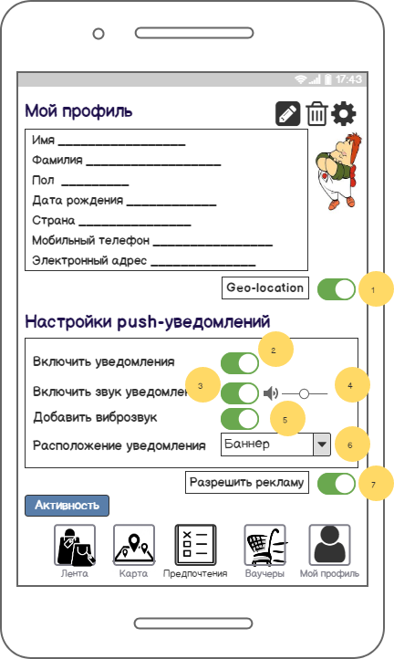

**Acceptance Criteria:**

* Настройки сохранены в приложении.
* Выбранные настройки (в том числе push-уведомлений) отображены на экране Мой профиль.
* Push-уведомления направляются пользователю согласно установленным им настройкам. Geo-location и отражение в приложении рекламы также соответствует установленным параметрам.

### **CUS 02_06:**

**Наименование:** Доступ к истории активности пользователя приложения «Pliushki» (поисковые запросы пользователя) и ее просмотру **-** Access and view user activity history (search, browsing, codes redemption)

**Обоснование:** КАК пользователь приложения «Pliushki» Я ХОЧУ иметь доступ к истории пользовательской активности, в частности, к истории поиска предпочтений (товаров/услуг/компаний) ДЛЯ ТОГО ЧТОБЫ иметь возможность ориентироваться в операциях поиска, которые осуществлялись в приложении за определенный период, и быстрее находить контент, который был просмотрен ранее.

Данный инструмент может быть использован для обеспечения безопасности, так как предоставляет возможность вести учет входа и пользования приложением.

**Приоритет:** Средний

**Модуль:** Управление профилем пользователя приложения (User Profile Management)

**Владелец:** Пользователь приложения (App User)

**In the scope of the story**:

Доступ к истории активности пользователя приложения «Pliushki» (поисковые запросы) и ее просмотру может быть осуществлен пользователем с ролью App User (в частности, зарегистрированным пользователем приложения «Pliushki»).

Доступ к истории активности пользователя приложения «Pliushki» происходит после нажатия на кнопку «Активность», которая расположена на экране Предпочтений и экране Моего профиля.

Просмотр истории поиска происходит после нажатия на кнопку «Выбрать» (5) (при условии предварительного выбора периода просмотра).

Имеющиеся элементы.

* Два поля ввода даты: дата начала поиска (включительно) и завершения поиска (включительно) (1). Даты вводятся пользователем приложения. Маска ХХ/ХХ/ХХХХ, где первое значение изменяется от 1 до 31 (день), второе – от 1 до 12 (месяц), третье – от года регистрации пользователя в приложении до текущего года (год). Поддерживаются только арабские цифры.
* Всплывающее окно (3). Окно появляется после нажатия на кнопку «Выбрать» (5) (при условии предварительного выбора периода просмотра) и содержит таблицу с двумя столбцами:
* первый столбец “Дата поиска”. Содержит даты осуществления поиска пользователем предпочтений (товаров/услуг/компаний). Даты отсортированы в порядке возрастания.
* второй столбец “История поиска”. Содержит текстовый запрос пользователя, который осуществлялся пользователем в дату, содержащуюся в левом столбце одной .

Строки таблицы заполняются приложением в соответствии с существующей историей поиска пользователя приложения в заданный период. Пользователь не может внести изменения в таблицу. Данные таблицы доступны только для просмотра (удаления при нажатии на кнопку “Очистить”).

Валидации.

* Кнопка «Выбрать» (2) недоступна, пока пользователь приложения не заполнит поля ввода дат.
* Введенные даты должны соответствовать календарю (в части количества дней в месяце). В случае ввода пользователем несуществующей даты после нажатия на кнопку «Выбрать» приложение должно выдать сообщение: «Несуществующая дата»
* В случае ввода пользователем несоответствующего формата дат после нажатия на кнопку «Выбрать» приложение должно выдать сообщение: «Неверный формат даты. Пример: 01/12/2019».
* В случае ввода пользователем в качестве даты начала поиска дату, предшествующую дню регистрации пользователя в приложении, приложение должно выдать сообщение: «Неверно введена дата. Дата вашей регистрации в приложении «Pliushki» –хх/хх/хххх.».
* В случае ввода пользователем в качестве даты завершения поиска дату более позднюю, чем текущая дата, приложение должно выдать сообщение: «Неверно введена дата. Сегодня –хх/хх/хххх.».
* В случае ввода пользователем в качестве даты завершения поиска дату более раннюю, чем уже введенная дата начала поиска, приложение должно выдать сообщение: «Неверно введена дата завершения поиска данных.».
* В случае ввода пользователем даты только в первое поле ввода даты (начало поиска) приложение должно выдать сообщение: «Вы хотите осуществить поиск за один день?», с двумя вариантами ответа (да и нет):
* в случае нажатия кнопки “да” - кнопка “Выбрать” становится доступной;
* в случае нажатия кнопки “нет” - кнопка “Выбрать” остается недоступной.
* В случае ввода пользователем даты только во второе поле ввода даты (конец поиска) приложение должно выдать сообщение: «Неверно введены даты. Введите дату начала поиска данных».
* Кнопки «Очистить» (4) и «Закрыть» (5) доступны только после нажатия пользователем кнопки «Выбрать» с последующим появлением на экране всплывающего окна.
* При нажатии на кнопку «Очистить» приложение должно предупредить пользователя о том, что все данные будут уничтожены безвозвратно.
* После нажатия кнопки “Закрыть” всплывающее окно исчезает.

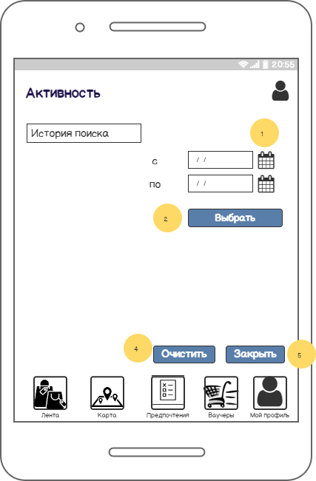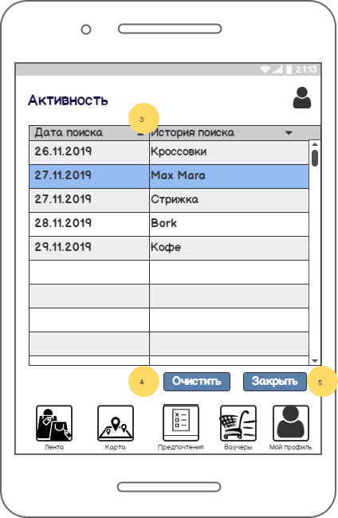

**Acceptance Criteria:**

* История активности пользователя приложения «Pliushki» (поисковые запросы) сохранены в приложении.
* Истории активности пользователя приложения «Pliushki» (поисковые запросы) при соответствующем запросе отражаются в приложении.

### **BUS 01_01**

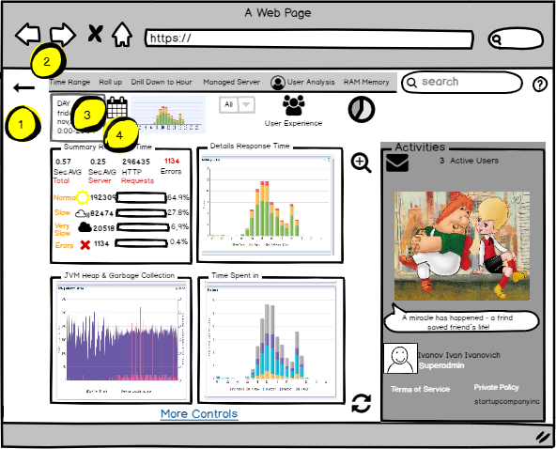

**Name:** Track events in app (user activity, time spent)

**Justification**: As an administrator of the Administrator Console Module I want to track activity of App Users So I can track and monitor End User behaviour on app and devices including the time spent in app (in order to be aware of the time spent in the app for a certain period of time and receive a kind of analytics).

**Priority** level: high

**Module**: User profile management, App administration console

**Owner**: Administrator (superadministrator)

**In the scope of the story**:

User activity can be visualized in the user profile of administrator console only by a user with the role (Super)Administrator assigned by the system earlier.

User activity profile is entered when the icon User profile is pressed on App Administration console profile icon.

Fields:

1. *The information of the time bar (2): text field, to be assigned by the system, supports Cyrillic and Latin alphabet, length 200 symbols which visualizes the name of monitored phenomenon below (Such as Time range, Roll up, Drill to hours).*
2. *Time range. (3) Text field,supports Cyrillic and Latin alphabet, length 200 symbols, which visualizes the time range chosen for monitoring in the next calendar bar : the date and month and year, day of the week and period of day in hours from 00.00-23.59. Mask: XX.XX-XX.XX The data is takenfrom selected or default calendar bar.*
3. *Administrator can select the date to monitor the activity of user of User Profile within a certain period with the help of calendar bar (4). The possibility to select the date and month and year, day of the week and period of day in hours from 00.00-23.59. The default period selected by the system is the last 24.00 hours. The other period to be selected by the User with function Administrator. Only the preceeding the current date or equal to current date period can be selected.*
4. *Toolbar: a button to exit the User profile(1). Can be pressed by Administrator (1) . When pressed the system bring the user with role Administrator to the home page.*

Acceptance Criteria:

* When the definite period of time is selected in calendar bar it is visualized in the time bar (2).
* The system allows to change the default period into the period selected by Administrator.
* When the bar (1) is pressed the system sends the User with the role Administrator to the homepage.

Validation:

* If the user selects the period which is not acceptable (the date later than the current or the wrong format the system shall not allow to change the default time period into the chosen one.
* When the period of user activity is selected the system changes the default period into the new one.

### **BUS 01_02**

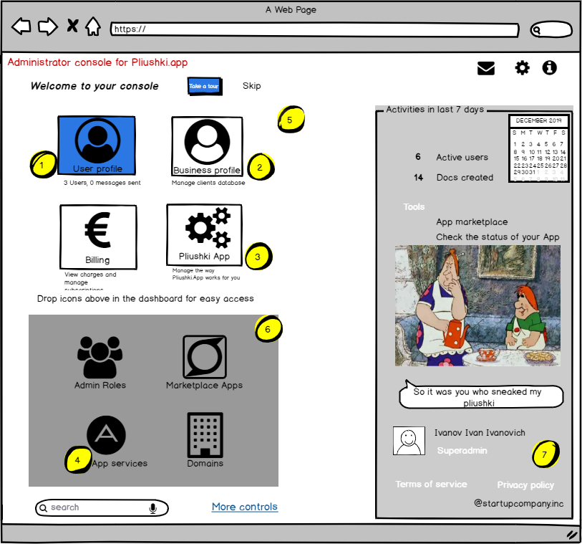

***Name:*** *Monitoring of performance of User profile, App profile, Business profile and Server operation at the homepage*

**Justification**: *As* an administrator of the Administrator Console Module I want to enter, monitor performance and exit the user profile,app profile, business profile & server operation. *So* I can monitor the operation of these profiles(in order to be aware of the user activity in the app, all modules operation for a certain period of time for management and a certain analytics).

**Priority** level: high

**Module**: Administration console Management, App administration console

**Owner**: Administrator (superadministrator)

**In the scope of the story**:

The page with these modules can be accessed by the user with the role Administrator (Superadministrator).

The pages of Profiles are accessed after the icon with a certain profile is chosen and activated by clicking. In order to select the next profile the user shall exit the profile page and return to homepage and select the other icon.

Fields:

*1) The homepage field. It shall consist of 3 fields: active main field (5) in the center with icons User profile, Business profile and Pliushki App, the field in the shadow (6) with other icons, including Server operation (4), and the personal field of User of console of a certain role (7).*

*3) The main field. (5)It has the default status active and consists of icons User profile, Business profile and Pliushki App . It can be added with other icons from the lower field.*

*4) The icons. In the main field they can be activated by clicking on them. When they are clicked the system send the user to the appropriate page which directly corresponds to the chosen profile: When the icon User profile (1) is selected the system sends the user to the User profile page, when the icon Business profile (2) is selected, the system send him to the Business profile page, when the Pliushki App profile (3) is selected, the system send him to the Pliushki App page.*

*5) The lower field. (6)The icons in the lower field in the shadow have the default status not active and shall be moved to the main field if the user wants to activate them by clicking on them and continuously moving to the main field. When the icons are released in the main field they acquire the active status and can be chosen and activated to enter them.*

*6) The icons. All icons consist of 2 parts: image and text field. The visual image is situated above the text field.Text field has the support of Russian and Latin alphabets, numbers. Length - 15 symbols. Мask: XXXXXXXXXXXXXXX*

*7) When the icon is chosen by 1 clicking, it becomes active.*

Acceptance Criteria:

* The Icons in the main field are active and can be activated.
* The icons send us to the appropriate pages after being pressed.
* The icons in the field in the shadow are not active and cannot be pressed twice prior they are put in the active field.
* Several icons can not be selected at the same time
* the active state is blue, the inactive state is grey.
* The default state of icons is inactive.

Validation

1. Button “User profile” is not active until it is pressed with one click. After 1 clicking it becomes blue. After the second clicking the administrator is sent to the page “User profile”. If the administrator clicks the button exit (8) the system returns him to the main homepage.
2. Button “Business profile” is not active until it is pressed with one click. After 1 clicking it becomes blue. After the second clicking the administrator is sent to the page “Business profile”.If the administrator clicks the button exit (8) the system returns him to the main homepage.
3. Button “Pliushki App profile” is not active until it is pressed with one click. After 1 clicking the administrator is sent to the page “Pliushki App profile”.If the administrator clicks the button exit (8) the system returns him to the main homepage.
4. The icon “Server profile” is not active until it is selected, moved to main field, pressed with one click. After 1 clicking the administrator is sent to the page “Pliushki App profile”.If the administrator clicks the button exit (8) the system returns him to the main homepage.
5. After activation of next icon the previous one becomes inactive (grey)

### **BUS 01_04**

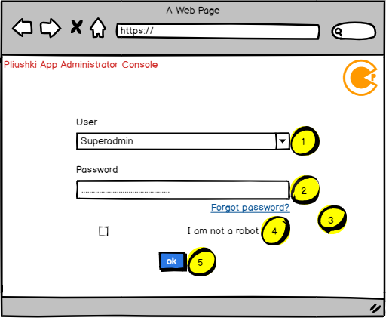

***Name:*** *Select**roles for modules users to be assigned by the system*

**Justification**: *As* the user of system of the Administrator Console Module I want to select role to enter, monitor performance and exit the user profile, app profile, business profile & server operation profile under my role assigned. *So* I can monitor the operation of these profiles (in order to be aware of the operation of the app, user profile, business profile, server and fulfill my function according to the role).

**Priority** level: high

**Module**: Administration console Management, App administration console

**Owner**: Administrator (superadministrator)

**In the scope of the story**:

The access to the page with roles assignment is allowed for registered user of Pliushki App Administration Console after clicking the button “Enter” at the welcoming page of Administration console.

The role is chosen by the user out of options available in the field “User”of AppAdministration Console.(1)

The role is assigned in the moment of clicking the button “Ok” at the bottom of the page (5)

The assigned role is visualized at the next pages of User activity, Business profile, App operation monitoring in the field of administrator in the right corner below.

***Fields****:*

* *User Role. The choice of different roles. (1) The default status - not selected. Can be changed by the user of App Administration Console.*
* *Password. Text field with support of Russian and Latin alphabets, numbers. Length - 30 symbols. Is entered by the user after the role is selected. Мask: ………………………...(2) When the password is being inserted the symbols are hidden and visualized only by dotts.*
* *Link to go to the password recovery page. При наведении курсора подсвечивается все поле Forgot password? Is offered to enter by the user in order to recover the password. (3)*
* *Confirmation of activity of user-human. Check of safety system against the unallowed machine attempt to enter. (4) Is clicked by the user before validation of button OK.(5)*
* *Validation button (5). Button (5) is activated and becomes blue after the fields 1,2,4 are filled in.*
* *Running title. Тext field with support of Russian and Latin alphabets, numbers. Length - 500 symbols. The default status- is written in the upper left corner, is equal to the name of App (7)*

*Acceptance:*

1. *The selected role is assigned after validation of button OK.*
2. *The system allows to enter it only when the fields 1,2,4 are filled in correctly and the button 5 is activated.*
3. *There shall be possibility to recover the forgotten password.*

Validation

1. After The button OK is pressed with one click, the administrator is sent to the next page. The assigned role is visualized in the field of Administrator in the right corner below under the name of the user with the role Administrator(Superadministrator).
2. Button “OK” is not active until all previous fields 1,2,4 are filled in.
3. If the password is not correct the system doesn`t allow to enter.
4. If the field 4) is not selected the system doesnt allow to enter.
5. If the User of Administration Console clicks the link 3 (Forgot password?) the system sends him to the page with password recovery.